Субботник
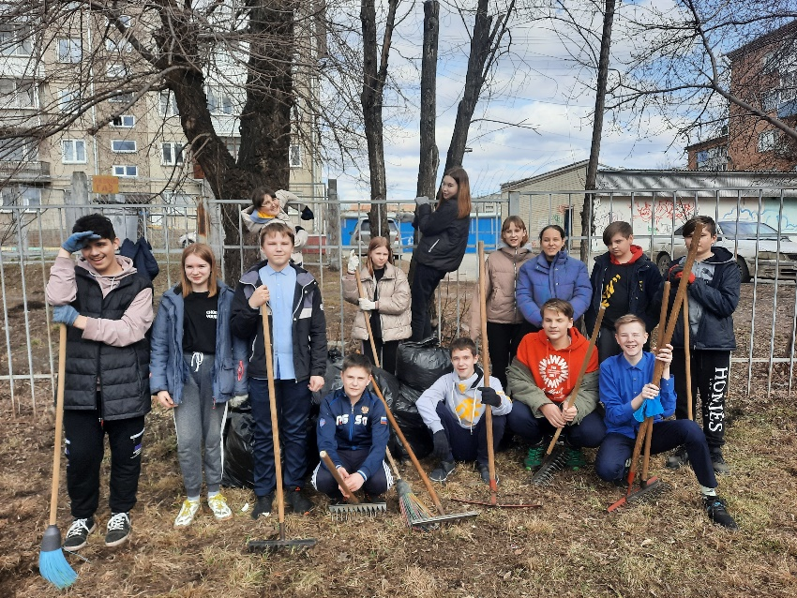 | 29 апреля 2021 года ребята нашего класса дружно вышли на субботник, вооружившись вениками, метлами, совками и лопатами. Судя по боевому настрою и отличному настроению, ребята были готовы приложить все усилия для того, чтобы территория вокруг родной школы засияла чистотой.
Общими усилиями за несколько часов школьная территория преобразилось: везде чисто и сказочно красиво. Все остались довольны собой и работой, которую сделали. Молодцы!!
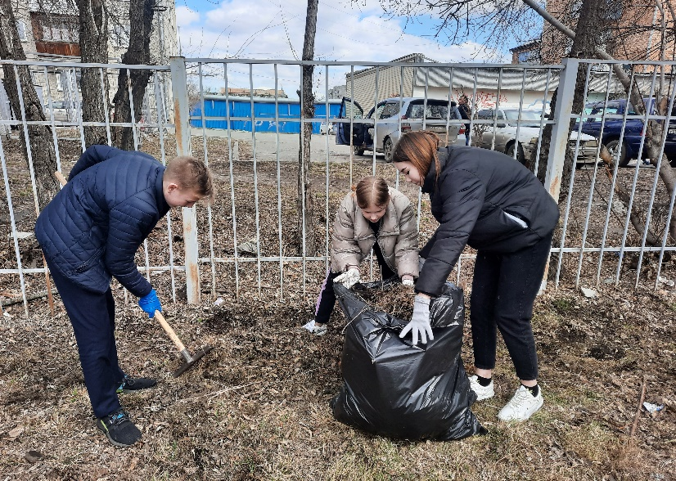 | 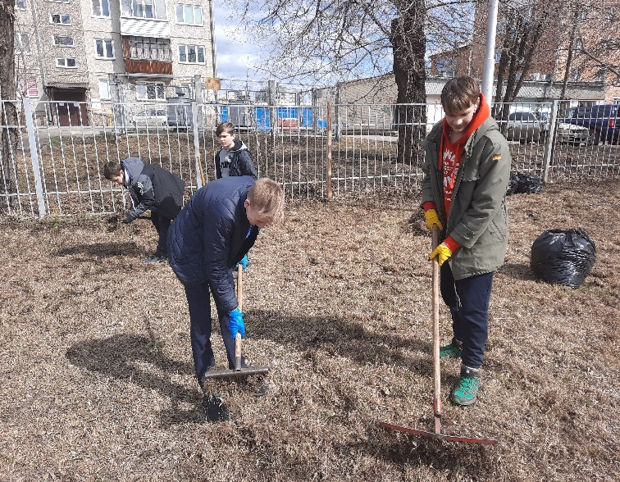
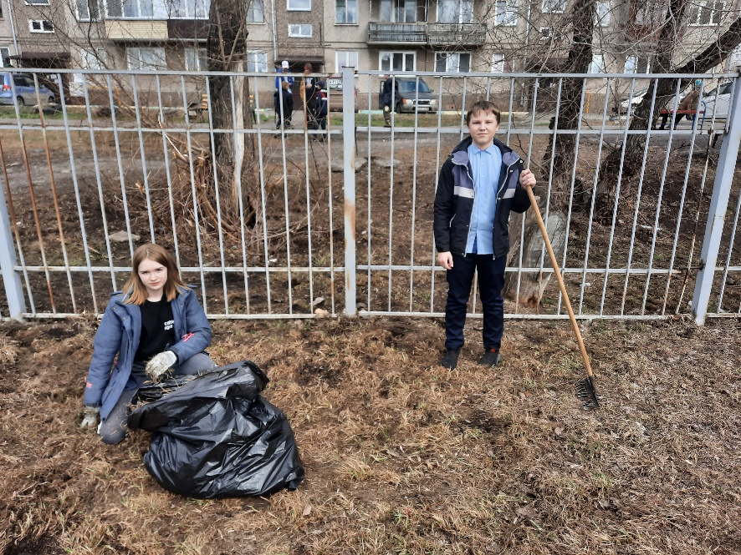 | 